Przedszkole Samorządowe „Raj Psotników”

w Pogorzeli

Rynek 19, 63-860 Pogorzela

Telefon 65 5734 668 e-mali: przedszkole@pogorzela.pl

KARTA ZGŁOSZENIA
DZIECKA DO PRZEDSZKOLA SAMORZĄDOWEGO „RAJ PSOTNIKÓW” W POGORZELI oddział w Głuchowie NA ROK SZKOLNY 2023/2024

- Imię i nazwisko dziecka .........................................................................................
- Data urodzenia …………………………………………………………………...
- Nr PESEL

- Adres zamieszkania ....................................................................................................
- Adres zameldowania ..................................................................................................
- Deklarowany pobyt dziecka w przedszkolu :
Przedszkole czynne od 7.30 do 12.30
- Czy dziecko będzie dojeżdżać autobusem do przedszkola: TAK NIE

- Dane dotyczące rodziców / opiekunów

MATKA OJCIEC

nazwisko i imię ...................................... ………………………...……
telefon kontaktowy .............................. ……………………………...
adres e-mail ...................................... ……………………………...
adres zamieszkania …………………… ………………………………
………………………………………… ……………………………...
Pracująca/Niepracująca Pracujący/Niepracujący
Niepotrzebne skreślić Niepotrzebne skreślić

Informacje dodatkowe

Rodzic przekazuje dyrektorowi, uznane przez rodzica istotne dane: o stanie zdrowia dziecka, stosowanej diecie i rozwoju psychofizycznym…………………………………………………
………………………………………………………………………………………………….
…………………………………………………………………………………………………
…………………………………………………………………………………………………
………………………………………………………………………………………………...
…………………………………………………………………………………………………

- Kolejność wybranych przedszkoli

Proszę wpisać w porządku od najbardziej do najmniej preferowanych, nazwę placówki do których złożone zostały karty zgłoszeniowe

- ………………………………………………………………….
- …………………………………………………………………

- Kryteria ustawowe przyjęcia do przedszkola ( zaznaczyć X we właściwym miejscu)

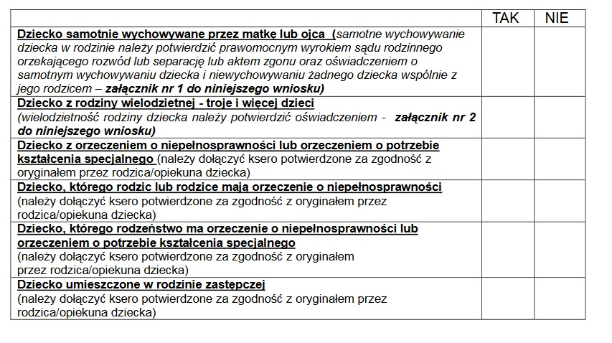
11. Dodatkowe kryteria ( zaznaczyć X we właściwym miejscu)

 | TAK | NIE
Dwoje rodziców świadczy pracę lub uczą się w trybie dziennym, prowadzą działalność gospodarczą lub pracują we własnym gospodarstwie rolnym.
Rodzeństwo kandydata uczęszcza już do przedszkola, do którego rodzic złożył dokumenty rekrutacyjne
Deklarowany czas pobytu dziecka w przedszkolu powyżej 5 godzin.

ZOBOWIĄZUJĘ SIĘ DO:
- przestrzegania postanowień statutu przedszkola
- podawania do wiadomości przedszkola jakichkolwiek zmian w podanych wyżej informacjach
- regularnego uiszczania opłat za przedszkole w wyznaczonym terminie (do 15 każdego miesiąca)
- przyprowadzania i odbierania dziecka z przedszkola osobiście lub przez osobę dorosłą upoważnioną do odbierania, zapewniającą dziecku bezpieczeństwo (zgodnie ze Statutem przedszkola)
- przyprowadzania do przedszkola czystego i zdrowego dziecka
- uczestniczenia w zebraniach rodziców

UPOWAŻNIAM DO ODBIERANIA Z PRZEDSZKOLA MOJEGO DZIECKA NASTĘPUJĄCE OSOBY:
.................................................................................................................................................................
.................................................................................................................................................................

Oświadczam, że:
  - wszystkie dane zawarte we wniosku są prawdziwe i jestem świadoma/y odpowiedzialności karnej za złożenie fałszywego oświadczenia,
  - niezwłocznie powiadomię dyrektora przedszkola/szkoły o zmianie danych zawartych we wniosku,
  - wyrażam zgodę na przetwarzanie danych osobowych zawartych we wniosku o przyjęcie dziecka do przedszkola/oddziału przedszkolnego dla potrzeb niezbędnych do realizacji procesu rekrutacji i procesu dydaktyczno-wychowawczego (zgodnie z ogólnym rozporządzeniem o ochronie danych osobowych z dnia 27 kwietnia 2016 r. Parlamentu Europejskiego i Rady (UE) 2016/679);
d) Wyrażam bezterminową zgodę na umieszczanie zdjęć zawierających wizerunek mojego dziecka zarejestrowany podczas zajęć i uroczystości przedszkolnych zorganizowanych oraz prac wykonanych przez nie podczas uczestnictwa w zajęciach edukacyjno-wychowawczych na stronie internetowej przedszkola oraz w celu informacji i promocji przedszkola (zgodnie z Ustawą z dnia 4 lutego 1994r. o prawie autorskim i prawach pokrewnych – Dz. U. z 2018 poz.119183 ze zmianami).
- Wyrażam zgodę na badanie mojego dziecka przez logopedę –badanie mowy.
- Wyrażam zgodę na badanie wzrostu, wagi i wzroku oraz udostępnianie danych osobowych mojego dziecka w celu założenia „Karty zdrowia” /dotyczy dzieci 6 letnich
- Wyrażam zgodę na przegląd czystości głowy przez pielęgniarkę w przedszkolu
w celu wyeliminowania zarażeń wszawicą.

................…........................................................................................................
Data i podpisy rodziców /opiekunów prawnych kandydata

Do wniosku dołączam (właściwe zaznaczyć x):
- Oświadczenie dot. wielodzietność rodziny kandydata.
- Dokumenty potwierdzające niepełnosprawność kandydata.
- Dokumenty potwierdzające niepełnosprawność jednego z rodziców kandydata lub obojga rodziców kandydata.
- Dokumenty potwierdzające niepełnosprawność rodzeństwa kandydata.
- Oświadczenie o samotnym wychowywaniu kandydata w rodzinie.
- Dokumenty potwierdzające objęcie kandydata pieczą zastępczą.
- Oświadczenie obojga rodziców kandydata, że pracują, wykonują pracę na podstawie umowy cywilno prawnej, prowadzą gospodarstwo rolne lub pozarolniczą działalność gospodarczą.
- Inne.

Dopełnienie przez Administratora Danych obowiązku informacyjnego:
Zgodnie z art. 13 ust. 1 i 2 ogólnego rozporządzenia o ochronie danych osobowych z dnia 27 kwietnia 2016 r. Parlamentu Europejskiego i Rady (UE) 2016/679 informujemy, że:
- Administratorem przetwarzającym Pani(a) dane osobowe jest Przedszkole Samorządowe „Raj Psotników”, z siedzibą w Pogorzeli, Rynek 19.
- W Przedszkolu Samorządowym „Raj Psotników” wyznaczony został Inspektor Ochrony Danych, mail: iod@pogorzela.pl
- Pani(a) dane osobowe będą przetwarzane na podstawie wcześniej udzielonej zgody w zakresie i celu określonym w treści zgody oraz na podstawie przepisów oświatowych.
- Odbiorcą Pani(a) danych osobowych mogą być:
  - organy władzy publicznej oraz podmioty wykonujące zadania publiczne lub działające na zlecenie organów władzy publicznej, w zakresie i w celach, które wynikają z przepisów powszechnie obowiązującego prawa;
  - inne podmioty, które na podstawie stosownych umów przetwarzają dane osobowe powierzone przez Administratora.
- Pani(a) dane osobowe nie będą przekazywane do państwa trzeciego lub organizacji międzynarodowej.
- Pani(a) dane osobowe będą przechowywane przez czas niezbędny do realizacji celów określonych w punkcie 3 oraz na czas archiwizacji dokumentacji.
- Posiada Pani(-) prawo żądania dostępu do treści swoich danych, prawo ich sprostowania, usunięcia ograniczenia przetwarzania, wniesienia sprzeciwu wobec przetwarzania, prawo do przenoszenia danych, prawo do cofnięcia zgody na przetwarzanie w dowolnym momencie bez wpływu na zgodność z prawem przetwarzania, którego dokonano na podstawie zgody przed jej cofnięciem.
- Posiada Pani(-) prawo wniesienia skargi do Prezesa Urzędu Ochrony Danych Osobowych jeżeli uzna Pani (-), że przetwarzanie narusza przepisy ogólnego rozporządzenia o ochronie danych osobowych z dnia 27 kwietnia 2016 r.
- Podanie przez Panią(a) danych osobowych odbywa się za Pani/Pana zgodą. Konsekwencją niepodania danych osobowych będzie brak możliwości przyjęcia dziecka do Przedszkola.
- Przetwarzanie podanych przez Panią(-) danych osobowych nie będzie podlegało zautomatyzowanemu podejmowaniu decyzji, w tym profilowaniu, o którym mowa w art. 22 ust. 1 i 4 ogólnego rozporządzenia o ochronie danych osobowych z dnia 27 kwietnia 2016 r.

…………………………………………………………
(data i czytelny podpisy osoby wyrażającej zgodę – rodzica dziecka/ ustawowego przedstawiciela dziecka)

